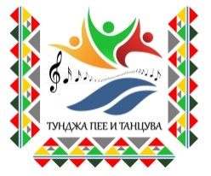 ДЕВЕТИ ФОЛКЛОРЕН ФЕСТИВАЛ
„ТУНДЖА ПЕЕ И ТАНЦУВА”- ЕЛХОВО

З А Я В К А ЗА У Ч А С Т И Е

- .........................................................................................................................
/категория, направление/
- ……………………
/възрастова група/

- ……………………………………………………………………………….
/имена и възраст на участника, наименование на колектива/

- ……………………………………………………………………………
/институция, която представлява/

5……………………………………………………………………
/художествен ръководител, диригент/

6………………………………………………………………………………..……………………………………………………………………………………….
/наименование на изпълненията/

7……………………………………………………………………………………………..
име на автора на аранжимента/обработка/ фолклор без обработка

8…………………………………… 9 ……………………………………..
/времетраене на изпълнението/ /брой участници в изпълнението/

10.………………………………………………………………………………………………………………………………………………………………………
/адрес и телефон за контакт/
Срокът за изпращане на заявката е 18.05.2026 г.
За контакти и допълнителна информация:
chit_elhovo@abv.bg
Снежана Делчева, Йовка Димитрова– тел. 0895771862; 0894467106; 047888267

